**INSTITUTO FEDERAL GOIANO- CAMPUS CERES**

**BACHARELADO EM SISTEMAS DE INFORMAÇÃO**

**ANDRESSA VIANA SOARES**

**BRUNO QUALHATO DE SOUZA**

**GILSON SOARES DE SOUSA**

**LUANA QUEIROS FARIA**

**VÍTOR HENRIQUE REZENDE FELICIANO**

**FourChannel : Sistema de Filmes, Séries, TV Shows e Animes**

**CERES – GO**

**2019**

**SUMÁRIO**

1- INTRODUÇÃO 5

1.1- Objetivo Geral 6

​1.2 Justificativa 6

​2- ESPECIFICAÇÕES DE REQUISITOS 7

​2.1 Requisitos Funcionais 7

​2.2 Requisitos Não Funcionais 9

2.2.1 Ferramentas de desenvolvimento 10

​3- PROJETO 12

​3.1 Protótipos 12

3.2 Diagrama de Entidade e de Relacionamento (DER) 15

3.3 Diagrama de Caso de Uso 15

3.4 Diagrama de Classe 16

**ÍNDICE DE FIGURAS**

Figura 1: Listagem por Gênero 11

Figura 2: Detalhes de Filme e Série 12

Figura 3: Configuração do perfil 12

Figura 4: Página Inicial 13

Figura 5: Filmes salvos no perfil do usuário 13

Figura 6: DER do Banco do perfil do Usuário 14

Figura 7: Caso de Uso 14

Figura 8: Diagrama de Classe 15

**ÍNDICE DE TABELAS**

Tabela 1-Informar sobre filmes, séries e animes 6

Tabela 2: RF 02 Exibir Filmes 6

Tabela 3: RF 03 Exibir Séries 7

Tabela 4: RF 04 Buscar Filme e Série 7

Tabela 5: RF 05 Manter Usuário 8

Tabela 6: RFN-01 Portabilidade 8

Tabela 7: RFN-02 Entrega 9

Tabela 8: RFN-03 Linguagem 9

Tabela 9:RFN-04 IDE 9

Tabela 10:RFN-05 Banco de Dados 10

Tabela 11: RFN-06 Documentação 10

Tabela 12:RFN-07 Arquitetura MVC 11

# 1- INTRODUÇÃO

As produções de filmes, séries estão crescendo e destacando cada vez mais no mundo cinematográfico, assim sendo, muitos fãs que gostam de buscar conteúdos e informações sobre determinados lançamentos recorrem às plataformas que oferecem esse serviço, para acompanhar e estarem sempre por dentro de tudo que há de novo, tudo que move o cinema nacional e internacional. Sendo assim, surgiu o *FourChannel* uma plataforma on-line que é centrado exclusivamente em trazer ao telespectador a informação de tudo que há de novidades sobre os principais filmes, séries que estão em alta.

O *FourChannel* é um ambiente totalmente atrativo, interativo e possui uma boa qualidade nos pôsteres e trailers, com sinopse para deixar o usuário bem informado, além de contar também com avaliações e a separação dos filmes, e das séries, em categorias.

## Objetivo Geral

* O sistema *FourChannel* consiste em armazenar informações como o título, elenco, equipe técnica, sinopse, e até mesmo o trailer de vários filmes e séries.
* O objetivo principal é deixar os usuários informados, mostrando o elenco, bibliografia, os mais populares, indicações de outros filmes, séries de acordo com as buscas realizadas anteriormente, onde inicialmente, poderá ser realizada a listagem através dos mais populares, também pelo gênero que o usuário deseja ou pela busca do nome do filme.

## 1.2 Justificativa

1. O sistema *FourChannel* é composto por uma gama de filmes em diversas categorias e como característica, tem a facilidade na busca de entretenimento. Pensado para verdadeiros fãs do cinema e lançamentos de séries que estão em busca de informações sobre o elenco, o diretor, a quantidade de temporadas, resumo e trailers . *FourChannel* será disponibilizado na Web, com uso da internet, onde sua lista de desejos está a um clique, para garantir a diversão.

# 2- ESPECIFICAÇÕES DE REQUISITOS

## 2.1 Requisitos Funcionais

**Tabela 1-Informar sobre filmes, séries e animes**

|  |  |
| --- | --- |
| Identificação: | RF-01 |
| Nome: | Informar |
| Data de Criação: | 14/08/2019 |
| Local: | IF Goiano - Campus Ceres |
| Responsável | Toda a Equipe |
| Especificações | |
| O sistema deverá informar sobre filmes e séries, mostrando o elenco, bibliografia, os mais populares, trailer do filme, temporadas das séries, episódios das séries diretores, data de lançamento, resumo, | |

**Tabela 2: RF 02 Exibir Filmes**

|  |  |
| --- | --- |
| Identificação: | RF-02 |
| Nome: | Exibir Filmes |
| Data de Criação: | 14/08/2019 |
| Local: | IF Goiano - Campus Ceres |
| Responsável | Toda a Equipe |
| Especificações | |
| O sistema deverá exibir os principais filmes que estão em alta (mais populares) através de uma página que deverá conter: apresentações em slides do mesmo e uma lista dos mais populares. O usuário poderá listar filmes por gênero através de uma barra com todos os gêneros. O sistema permitirá a exibição de uma lista de filmes similares. | |

**Tabela 3: RF 03 Exibir Séries**

|  |  |
| --- | --- |
| Identificação: | RF-03 |
| Nome: | Exibir Séries |
| Data de Criação: | 14/08/2019 |
| Local: | IF Goiano - Campus Ceres |
| Responsável | Toda a Equipe |
| Especificações | |
| O sistema deverá exibir as principais séries que estão em alta (mais populares) através de uma página que deverá conter: apresentações em slides do mesmo e uma lista das mais populares. O usuário poderá listar séries por gênero através de uma barra com todos os gêneros. O sistema permitirá a exibição de uma lista de séries similares. | |

**Tabela 4: RF 04 Buscar Filme e Série**

|  |  |
| --- | --- |
| Identificação: | RF-04 |
| Nome: | Buscar Filme e Série |
| Data de Criação: | 14/08/2019 |
| Local: | IF Goiano - Campus Ceres |
| Responsável | Toda a Equipe |
| Especificações | |
| O sistema deverá permitir a busca de filme e séries através do nome. | |

**Tabela 5: RF 05 Manter Usuário**

|  |  |
| --- | --- |
| Identificação: | RF-05 |
| Nome: | Manter Usuário |
| Data de Criação: | 14/08/2019 |
| Local: | IF Goiano - Campus Ceres |
| Responsável | Toda a Equipe |
| Especificações | |
| O sistema deverá permitir que o usuário possa criar uma conta no sistema para salvar os filmes e séries em seu perfil. O usuário deverá fazer login com seu e-mail e senha, visualizar o seu histórico de filmes e séries que foram salvos, a quantidade de horas que gastou, terá a opção de editar seu perfil e de fazer logoff do sistema. | |

## 2.2 Requisitos Não Funcionais

**Tabela 6: RFN-01 Portabilidade**

|  |  |
| --- | --- |
| Identificação: | RFN-01 |
| Nome: | Portabilidade |
| Data de Criação: | 09/03/2018 |
| Local: | IF Goiano - Campus Ceres – Lab.03 PC.27 |
| Responsável | Toda equipe |
| Especificações | |
| O programa deve ser compatível com todos os navegadores e ser responsivos. Apresentar uma interface rápida e descomplicada. | |

**Tabela 7: RFN-02 Entrega**

|  |  |
| --- | --- |
| Identificação: | RNF-02 |
| Nome: | Entrega |
| Data de Criação: | 14/08/2019 |
| Local: | IF Goiano - Campus Ceres |
| Responsável | Toda a Equipe |
| Especificações | |
| A entrega final deve ser realizada até dia 27/09/2019 | |

### 2.2.1 Ferramentas de desenvolvimento

**Tabela 8: RFN-03 Linguagem**

|  |  |
| --- | --- |
| Identificação: | RFN-03 |
| Nome: | Linguagem |
| Data de Criação: | 14/08/2019 |
| Local: | IF Goiano - Campus Ceres |
| Responsável | Toda equipe |
| O software deverá ser escrito em PHP por ser uma linguagem própria para web. | |

**Tabela 9:RFN-04 IDE**

|  |  |
| --- | --- |
| Identificação: | RNF-04 |
| Nome: | IDE |
| Data de Criação: | 14/08/2019 |
| Local: | IF Goiano - Campus Ceres |
| Responsável | Toda equipe |
| Especificações | |
| Os programadores devem utilizar para a codificação uma IDE gratuita por se tratar de um ambiente que aumenta a produtividade. | |

**Tabela 10:RFN-05 Banco de Dados**

|  |  |
| --- | --- |
| Identificação: | RNF-05 |
| Nome: | Banco de Dados |
| Data de Criação: | 14/08/2019 |
| Local: | IF Goiano - Campus Ceres |
| Responsável | Toda equipe |
| Especificações | |
| Os dados de filmes e serão coletados do The movies Database. Já os dados para usuários cadastrado salvar os filmes em seu perfil será utilizado o banco de dados Mysql | |

**Tabela 11: RFN-06 Documentação**

|  |  |
| --- | --- |
| Identificação: | RNF-06 |
| Nome: | Documentação |
| Data de Criação: | 09/03/2018 |
| Local: | IF Goiano - Campus Ceres |
| Responsável | Toda Equipe |
| Especificações | |
| Os arquivos de documentação serão feitos no word por ser uma potente suíte de escritório; | |

**Tabela 12:RFN-07 Arquitetura MVC**

|  |  |
| --- | --- |
| Identificação: | RNF-07 |
| Nome: | Arquitetura MVC |
| Data de Criação: | 14/04/2019 |
| Local: | IF Goiano - Campus Ceres |
| Responsável | Toda Equipe |
| Especificações | |
| Deve ser utilizada da arquitetura MVC (Model, View, Controller) pela qualidade de organização do projeto e facilidade de manutenção do código. | |

# 3- PROJETO

## 3.1 Protótipos

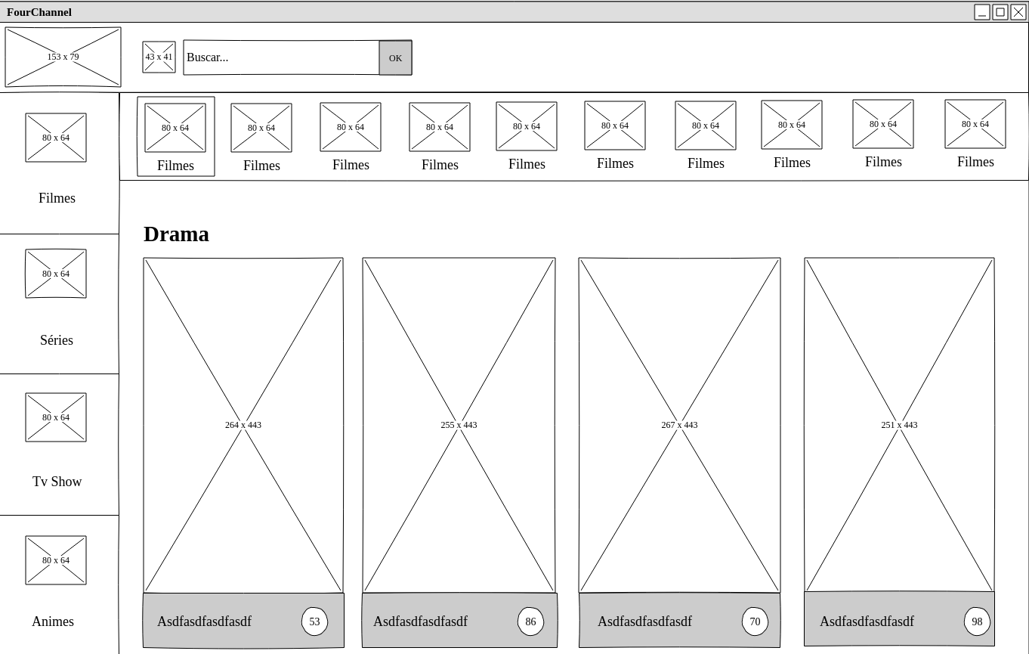

**Figura 1: Listagem por Gênero**

**Figura 2: Detalhes de Filme e Série**

**Figura 3: Configuração do perfil**

**Figura 4: Página Inicial**

**Figura 5: Filmes salvos no perfil do usuário**

## 

## 3.2 Diagrama de Entidade e de Relacionamento (DER)

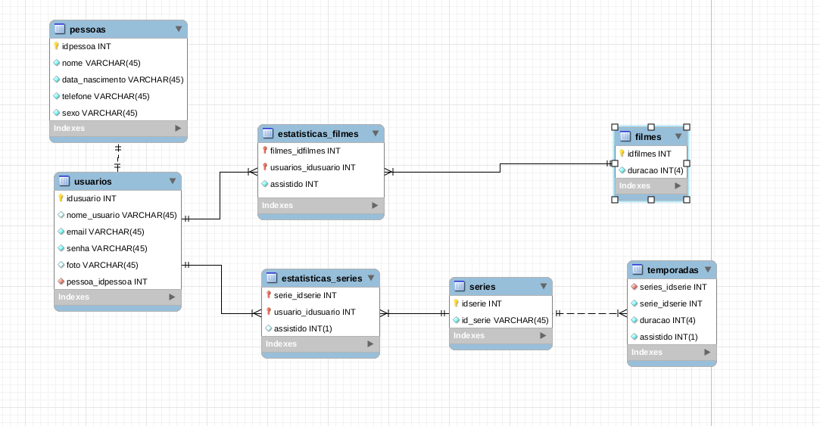

**Figura 6: DER do Banco do perfil do Usuário**

## 3.3 Diagrama de Caso de Uso

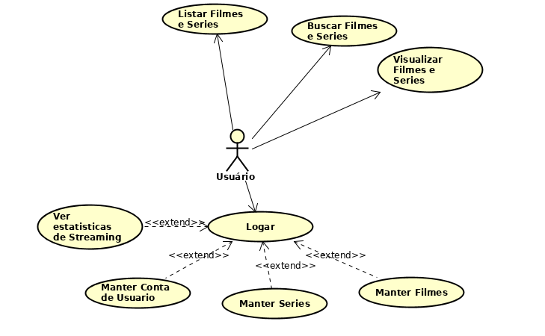

**Figura 7: Caso de Uso**

## 3.4 Diagrama de Classe

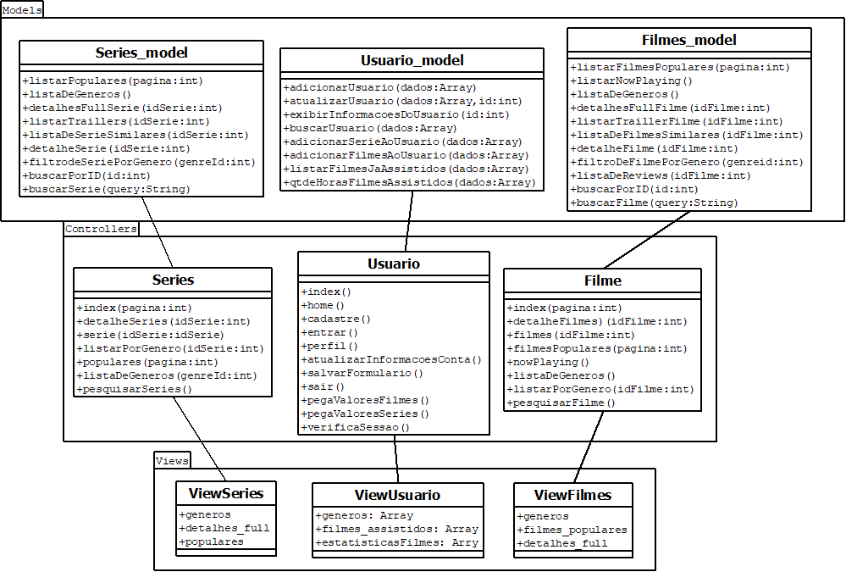

**Figura 8: Diagrama de Classe**